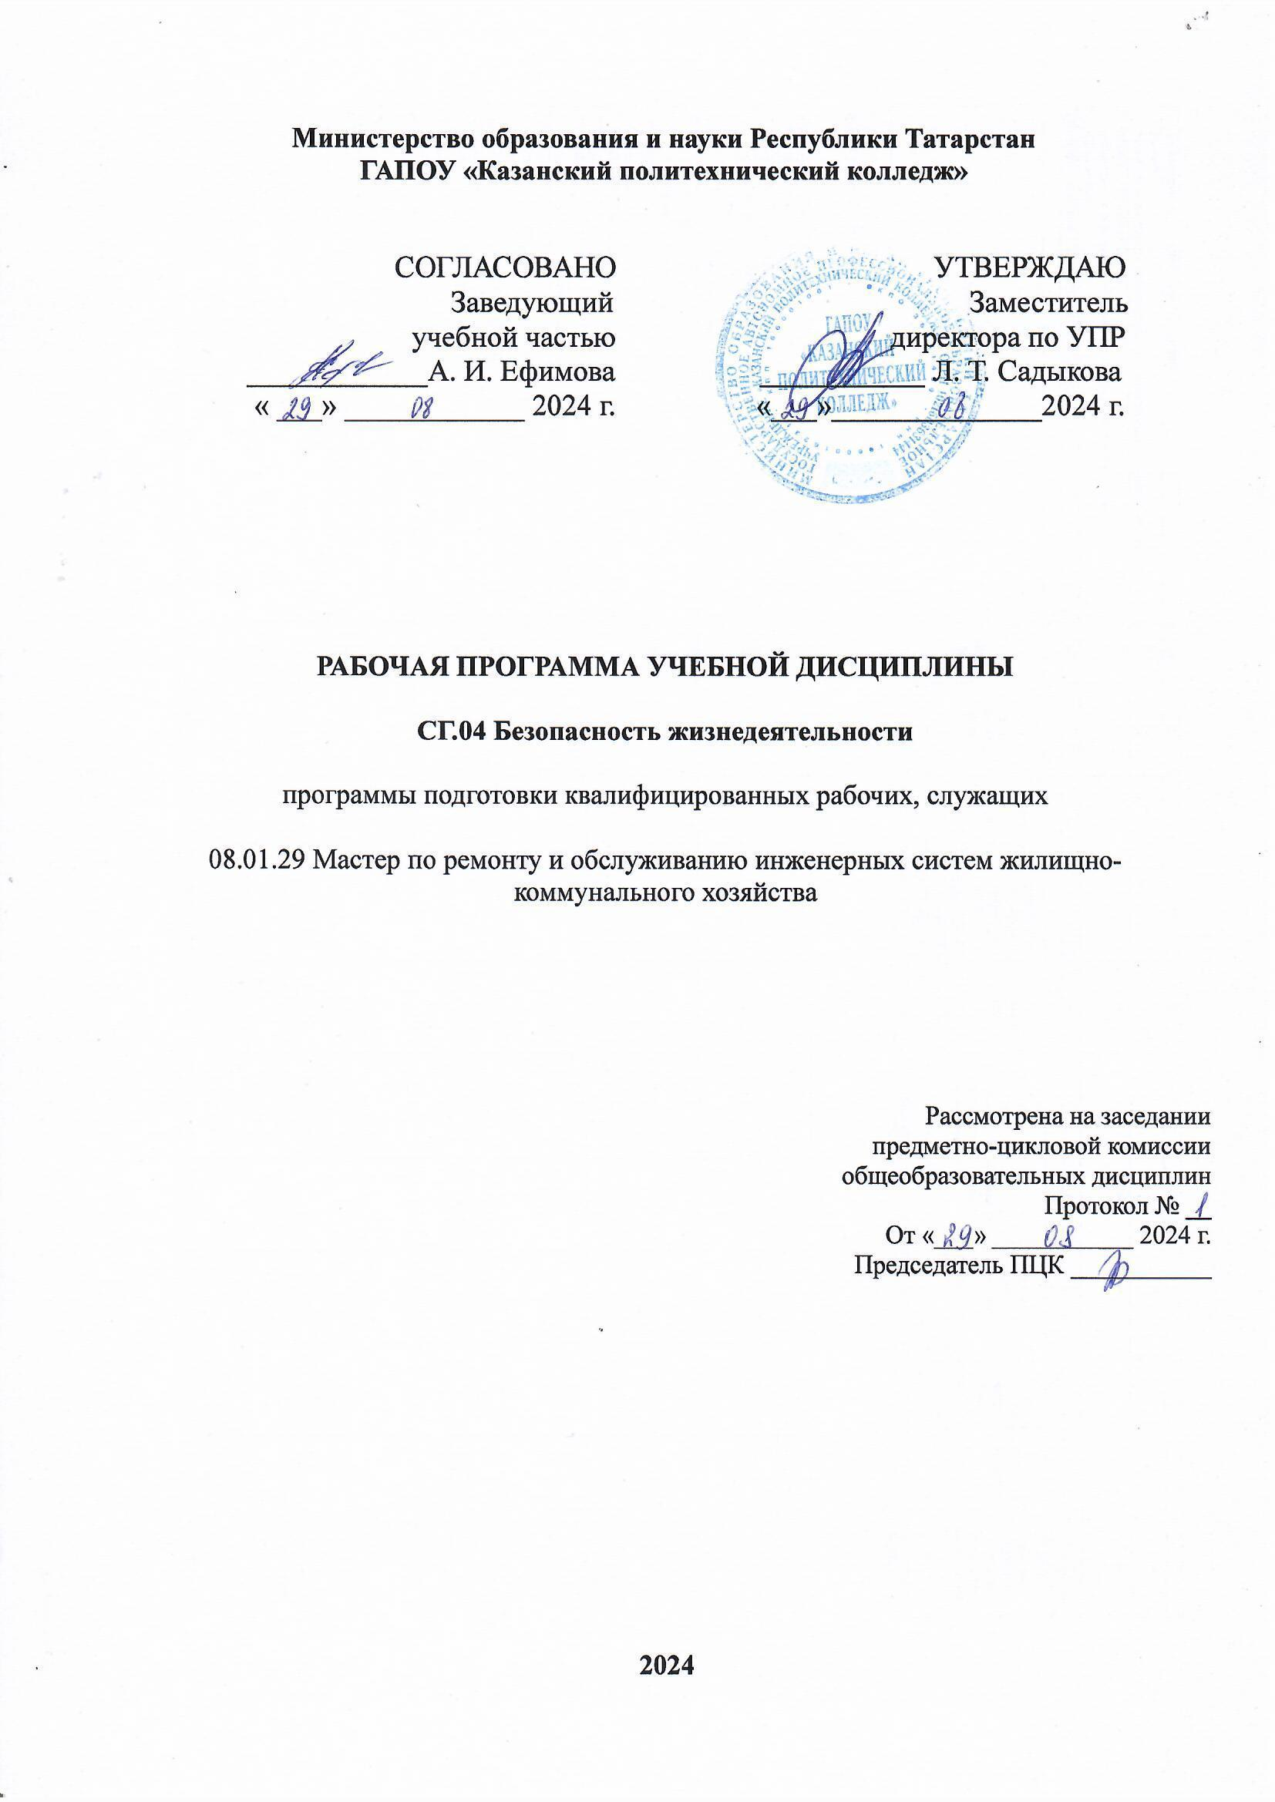

Рабочая программа учебной дисциплины разработана на основе:

- Федерального государственного образовательного стандарта среднего профессионального образования по профессии 08.01.29 Мастер по ремонту и обслуживанию инженерных систем жилищно-коммунального хозяйства, утвержденный приказом Министерства просвещения Российской Федерации от 18 ноября 2022 г. № 1003;
- основной профессиональной образовательной программы по профессии 08.01.29 Мастер по ремонту и обслуживанию инженерных систем жилищно-коммунального хозяйства 2024 г.;
- рабочей программы воспитания профессии 08.01.29 Мастер по ремонту и обслуживанию инженерных систем жилищно-коммунального хозяйства, 2024 г.

Организация - разработчик: ГАПОУ «Казанский политехнический колледж»

СОДЕРЖАНИЕ

1. ПАСПОРТ РАБОЧЕЙ ПРОГРАММЫ УЧЕБНОЙ ДИСЦИПЛИНЫ 4
2.СТРУКТУРА И СОДЕРЖАНИЕ УЧЕБНОЙ ДИСЦИПЛИНЫ 8
3. УСЛОВИЯ РЕАЛИЗАЦИИ УЧЕБНОЙ ДИСЦИПЛИНЫ 13

1. ПАСПОРТ РАБОЧЕЙ ПРОГРАММЫ УЧЕБНОЙ ДИСЦИПЛИНЫ
Безопасность жизнедеятельности

1.1. Область применения рабочей программы
Рабочая программа учебной дисциплины является частью основной профессиональной образовательной программы в соответствии с ФГОС СПО по профессии 08.01.29 Мастер по ремонту и обслуживанию инженерных систем жилищно-коммунального хозяйства, входит в укрупненную группу 08.00.00 Техника и технологии строительства.
Рабочая программа учебной дисциплины Иностранный язык в профессиональной деятельности может быть использована в условиях дистанционного обучения и с применением электронных образовательных технологий.
Профиль получаемого профессионального образования технологический

1.2. Место учебной дисциплины в структуре основной профессиональной образовательной программы:
Учебная дисциплина СГ.04 Безопасность жизнедеятельности является обязательной частью социально- гуманитарного цикла ОПОП в соответствии с ФГОС СПО по профессии 08.01.29 Мастер по ремонту и обслуживанию инженерных систем жилищно-коммунального хозяйства.
Особое значение дисциплина имеет при формировании и развитии ОК 01 – ОК 09.

1.3. Цели и задачи дисциплины – требования к результатам освоения дисциплины:
В результате освоения учебной дисциплины обучающийся должен
уметь:
- организовывать и проводить мероприятия по защите работающих и населения от негативных воздействий чрезвычайных; ситуаций;
- предпринимать профилактические меры для снижения уровня опасностей различного вида и их последствий в профессиональной деятельности и быту;
- использовать средства индивидуальной и коллективной защиты от оружия массового поражения;
- применять первичные средства пожаротушения;
- ориентироваться в перечне военноучетных специальностей и самостоятельно определять среди них родственные полученной специальности;
- применять профессиональные знания в ходе исполнения обязанностей военной службы на воинских должностях в соответствии с полученной специальностью;
- владеть способами бесконфликтного общения и саморегуляции в повседневной деятельности и экстремальных условиях военной службы;
- оказывать первую помощь пострадавшим
- пользоваться спецодеждой, спецобувью и предохранительными средствами и приспособлениями;
- пользоваться инвентарными ограждениями, защитными и предохранительными устройствами, приспособлениями;
- пользоваться индивидуальными предохранительными средствами;
- располагать необходимые для работы инструменты и приспособления, а также материалы и конструкции в удобном и безопасном месте;
- отличать понятия «производственная травма» и «производственный травматизм», «профессиональное заболевание» и «профессиональная заболеваемость»;
- пользоваться огнетушителями и другими средствами пожаротушения;
- оказывать первую доврачебную медицинскую помощь пострадавшему.
В результате освоения учебной дисциплины обучающийся должен
знать:
- принципы обеспечения устойчивости объектов экономики, прогнозирования развития событий и оценки последствий при техногенных чрезвычайных ситуациях и стихийных явлениях, в том числе в условиях противодействия терроризму как серьезной угрозе национальной безопасности России;
- основные виды потенциальных опасностей и их последствий в профессиональной деятельности и быту, принципов снижения вероятности их реализации;
- основы военной службы и обороны государства;
- задачи и основные мероприятия гражданской обороны;
- способы защиты населения от оружия массового поражения;
- меры пожарной безопасности и правила безопасного поведения при пожарах;
- организацию и порядок призыва граждан на военную службу и поступления на неё в добровольном порядке;
- основные виды вооружения, военной техники и специального снаряжения, состоящих на вооружении (оснащении) воинских подразделений, в которых имеются военно-учетные специальности, родственные специальностям СПО;
- области применения получаемых профессиональных знаний при исполнении обязанностей военной службы;
- порядка и правил оказания первой помощи пострадавшим
виды инструктажей, ответственность за нарушение техники безопасности;
- установленную звуковую и световую сигнализацию;
- инструкцию по охране труда своей квалификации, установленные режимы труда и отдыха;
- правила личной гигиены;
- терминологию, нормативную документацию, структуру контроля и управления охраны труда;
- средства индивидуальной защиты от вредных производственных факторов;
- правила электробезопасности и пожарной безопасности;
- нормы подъема и переноски грузов вручную;
- меры безопасности труда при электросварочных работах;
- факторы, оказывающие вредное воздействие на окружающую среду;
- ответственность за загрязнение окружающей среды.
Компетенции, формируемые в результате освоения дисциплины:
ОК 01. Выбирать способы решения задач профессиональной деятельности применительно к различным контекстам;
ОК 02. Использовать современные средства поиска, анализа и интерпретации информации, и информационные технологии для выполнения задач профессиональной деятельности;
ОК 03. Планировать и реализовывать собственное профессиональное и личностное развитие, предпринимательскую деятельность в профессиональной сфере, использовать знания по правовой и финансовой грамотности в различных жизненных ситуациях;
ОК 04. Эффективно взаимодействовать и работать в коллективе и команде;
ОК 05. Осуществлять устную и письменную коммуникацию на государственном языке Российской Федерации с учетом особенностей социального и культурного контекста;
ОК 06. Проявлять гражданско-патриотическую позицию, демонстрировать осознанное поведение на основе традиционных российских духовно-нравственных ценностей, в том числе с учетом гармонизации межнациональных и межрелигиозных отношений, применять стандарты антикоррупционного поведения;
ОК 07. Содействовать сохранению окружающей среды, ресурсосбережению, применять знания об изменении климата, принципы бережливого производства, эффективно действовать в чрезвычайных ситуациях;
ОК 08. Использовать средства физической культуры для сохранения и укрепления здоровья в процессе профессиональной деятельности и поддержания необходимого уровня физической подготовленности;
ОК 09. Пользоваться профессиональной документацией на государственном и иностранном языках.
ПК 1.1. Выполнять ремонт и монтаж систем водоснабжения, водоотведения и отопления.
ПК 1.2. Выполнять эксплуатацию системы водоснабжения, водоотведения и отопления.
ПК 2.1. Выполнять подготовительные работы для сварочных работ.
ПК 2.2. Выполнять подготовку сварочного оборудования для различных способов сварки.
ПК 2.3. Выполнять сварочные работы.
Выпускник, освоивший программу Безопасность жизнедеятельности в профессиональной деятельности, должен обладать личностными результатами в соответствии с рабочей программой воспитания по профессии 08.01.29 Мастер по ремонту и обслуживанию инженерных систем жилищно-коммунального хозяйства:
ЛР 6. Соблюдающий нормы правопорядка, следующий идеалам гражданского общества, обеспечения безопасности, прав и свобод граждан России. Демонстрирующий неприятие и предупреждающий социально опасное поведение окружающих.
ЛР 8. Готовый соответствовать ожиданиям работодателей: проектно мыслящий, эффективно взаимодействующий с членами команды и сотрудничающий с другими людьми, осознанно выполняющий профессиональные требования, ответственный, пунктуальный, дисциплинированный, трудолюбивый, критически мыслящий, нацеленный на достижение поставленных целей; демонстрирующий профессиональную жизнестойкость.
ЛР 12. Способный искать нужные источники информации и данные, генерировать новые идеи для решения задач цифровой экономики, перестраивать сложившиеся способы решения задач, выдвигать альтернативные варианты действий с целью выработки новых оптимальных алгоритмов; позиционирующий себя в сети как результативный и привлекательный участник трудовых отношений
ЛР 13. Соблюдающий и пропагандирующий правила здорового и безопасного образа жизни, спорта; предупреждающий либо преодолевающий зависимости от алкоголя, табака, психоактивных веществ, азартных игр и т.д. Сохраняющий психологическую устойчивость в ситуативно сложных или стремительно меняющихся ситуациях
ЛР 14. Заботящийся о защите окружающей среды, собственной и чужой безопасности, в том числе цифровой.
ЛР 15. Способный при взаимодействии с другими людьми достигать поставленных целей, стремящийся к формированию в строительной отрасли и системе жилищно-коммунального хозяйства личностного роста как профессионала
ЛР 17. Способный к самообразованию и профессиональному развитию по специальности, содействующий формированию положительного образа и поддержанию престижа своей профессии.
Курс обеспечен методическими пособиями и указаниями к выполнению практических работ, в том числе в условиях применения электронного обучения и дистанционных образовательных технологий.

1.4. Количество часов на освоение программы дисциплины:
учебной нагрузки обучающегося –76 часа, в том числе:
во взаимодействии с преподавателем –72 часа;
самостоятельная работа – 4 часа.

2.СТРУКТУРА И СОДЕРЖАНИЕ УЧЕБНОЙ ДИСЦИПЛИНЫ
2.1. Объем учебной дисциплины и виды учебной работы

Вид учебной работы | Объем часов
Учебная нагрузка (всего) | 76
Учебная нагрузка во взаимодействии с преподавателем (всего) | 72
в том числе:
теория | 38
практические занятия,  в т. ч. практическая подготовка | 34  8
Самостоятельная работа | 4
Промежуточная аттестация в форме ДЗ

2.2 Тематический план и содержание учебной дисциплины СГ.04 Безопасность жизнедеятельности

Наименование разделов и тем | Содержание учебного материала, лабораторные работы и практические занятия, самостоятельная работа обучающихся | Объем часов (Т/ПР) | Уровень освоения
1 | 2 | 3 | 4
Раздел 1. Чрезвычайные ситуации мирного и военного времени, организация  защиты населения |  | 16/0
Тема 1.1. Чрезвычайные ситуации природного, техногенного и военного характера | 1-2 Общие сведения о чрезвычайных ситуациях. Причины возникновения чрезвычайных ситуаций. Характеристика чрезвычайных ситуаций. Термины и определения основных понятий чрезвычайных ситуаций.  3-4 Общая характеристика чрезвычайных ситуаций природного и техногенного характера, возможные последствия, принимаемые меры по их предупреждению и снижению ущерба. Защита населения территорий от чрезвычайных ситуаций природного и техногенного характера | 2  2 | 2
Тема 1.2. Организационны е основы защиты населения от чрезвычайных ситуаций мирного и военного времени | 5-6 Чрезвычайные ситуации и поражающие факторы чрезвычайных ситуаций военного времени. Основы организации защиты населения и персонала в мирное и военное время, способов защиты, защитные сооружения, их классификация.  7-8 Организация эвакуации населения и персонала из зон чрезвычайных ситуаций. | 2  2 | 2
Тема 1.3. Основные принципы и нормативная база защиты населения от чрезвычайных ситуаций | 9-10 Основные принципы защиты населения от чрезвычайных ситуаций. Законодательные и нормативно-правовые основы управления безопасностью жизнедеятельности. Системы законодательных и нормативно-правовых актов, регулирующих вопросы безопасности в чрезвычайных ситуациях.  11-12 Характеристика основных законодательных и нормативно-правовых актов: назначение, объекты регулирования и основные положения. | 2  2 | 2
Тема 1.4. Обеспечение устойчивости функционирован ия объектов экономики | 13-14 Объекты экономики и их функционирование в условиях ЧС. Основные принципы оценки и направления повышения устойчивости объектов экономики. Обеспечение устойчивости функционирования объектов экономики.  15-16 Основные способы повышения устойчивости объектов экономики. Декларация безопасности промышленного объекта. | 2  2 | 2
 | 17-18. Практическое занятие № 1: «Изучение организации аварийно-спасательных работ и выполнении других неотложных работ при ликвидации последствий ЧС техногенного характера» | 2 | 3
 | 19-20. Практическое занятие № 2: «Поражающие факторы источников ЧС природного характера» | 2 | 3
 | 21-22. Практическое занятие № 3: Организация аварийно-спасательных работ» | 2 | 3
Раздел 2. Основы военной службы |  | 14/34
Тема 2.1. Основы обороны государства | 23-24 Основы обороны государства и воинская обязанность. История создания Вооруженных Сил России. Функции и основные задачи современных Вооруженных сил Российской Федерации, их роль и место в системе обеспечения национальной безопасности.  25-26 Организационная структура Вооруженных Сил Российской Федерации. Виды Вооруженных Сил Российской Федерации, рода Вооруженных Сил Российской Федерации, рода войск. | 4 | 2
Тема 2.2. Организация воинского учета и военная  Служба | 27-28 Воинская обязанность. Основные понятия о воинской обязанности. Воинский учет. Организация воинского учета и его предназначение. Первоначальная постановка граждан на воинский учет. Обязанности граждан по воинскому учету. Организация медицинского освидетельствования граждан при первоначальной постановке на воинский учет. Призыв на военную службу. Общие, должностные и специальные обязанности военнослужащих. Размещение военнослужащих, распределение времени и повседневный порядок жизни воинской части. | 2 | 2
Тема 2.3. Военно- патриотическое воспитание молодежи. | 29-30 Требования, предъявляемые к моральным, индивидуально- психологическим и профессиональным качествам гражданина. Требования к психическим и морально-этическим качествам призывника. Военно-патриотическое воспитание молодежи.  Качества личности военнослужащего как защитника Отечества: любовь к Родине, высокая воинская дисциплина, верность воинскому долгу и военной присяге, готовность в любую минуту встать на защиту свободы, независимости конституционного строя в России, народа и Отечества. | 2 | 2
Тема 2.4. Общевоинские уставы | 31-32 Общевоинские уставы. Общевоинские уставы - основа жизни и деятельности войск. История возникновения и развития общевоинских уставов. Уставы Вооружен  ных Сил Российской Федерации. | 2 | 2
Тема 2.5. Строевая подготовка | 33-34. Строевая подготовка | 2 | 2
Тема 2.5. Строевая подготовка | 35-36. Практические занятия № 4  Строевая подготовка | 2 | 3
Тема 2.6. Огневая подготовка | 37-38 Огневая подготовка | 2 | 2
Тема 2.6. Огневая подготовка | 39-44 Практические занятия № 5-7  Огневая подготовка | 6 | 3
Тема 2.7. Физическая подготовка | 45-46 Физическая подготовка | 2 | 2
Тема 2.7. Физическая подготовка | 47-50 Практические занятия № 8-9 П.П.  Физическая подготовка | 4 | 3
Тема 2.8. Тактическая подготовка | 51-52 Тактическая подготовка | 2 | 2
Тема 2.8. Тактическая подготовка | 53-56 Практические занятия №10-11  Тактическая подготовка | 4 | 3
Тема 2.9. Радиационная, химическая и биологическая защита | 57-58 Радиационная, химическая и биологическая защита. Средства индивидуальной защиты и порядок их использования | 2 | 2
Тема 2.9. Радиационная, химическая и биологическая защита | 59-62 Практические занятия № 12-13  Мероприятия противорадиационной, противохимической и противобактериальной  защиты. | 4 | 3
Тема 2.9. Радиационная, химическая и биологическая защита | 63-64 Практические занятия № 14  Средства индивидуальной защиты и порядок их использования. | 2 | 3
Раздел 3. Основы медицинских знаний и оказание первой помощи |  | 2/2
Тема 3.1. Первая медицинская помощь при ранениях, несчастных случаях | 65-66 Оказание первой медицинской помощи при ранениях, несчастных случаях. | 2 | 2
 | 67-70 Практическое занятие № 15-16 П.П.  Приемы и способы оказания медицинской помощи пораженному при травмах и ранах. Термические ожоги: ожоги, химические ожоги. Отморожения. Переломы конечностей, транспортная иммобилизация. Повреждения головы, груди, живота,  позвоночника, таза. Реанимационная помощь.Основы десмургии | 4 | 3
 | 71-74. Самостоятельная работа | 4
 | 75-76. Промежуточная аттестация в форме ДЗ | 2 | 3
 | Всего: | 68

Для характеристики уровня освоения учебного материала используются следующие обозначения:
1. – ознакомительный (узнавание ранее изученных объектов, свойств);
2. – репродуктивный (выполнение деятельности по образцу, инструкции или под руководством)
3. – продуктивный (планирование и самостоятельное выполнение деятельности, решение проблемных задач

3. УСЛОВИЯ РЕАЛИЗАЦИИ УЧЕБНОЙ ДИСЦИПЛИНЫ
3.1. Для реализации учебной дисциплины имеется в наличии учебный кабинет «безопасности жизнедеятельности и охраны труда»;
Оборудование учебного кабинета:
- посадочные места по количеству обучающихся;
- рабочее место преподавателя;
- комплект учебно-наглядных пособий;
- учебно-методические пособия;
- перевязочный материал;
- шины для оказания первой помощи.
Технические средства обучения:
- компьютер с лицензионным программным обеспечением;
- учебные фильмы по БЖ.

3.2. Информационное обеспечение обучения

Основные печатные и электронные издания
- Безопасность жизнедеятельности. Практикум : учебное пособие / В.А. Бондаренко, С.И. Евтушенко, В.А. Лепихова [и др.]. - Москва : РИОР : ИНФРА-М, 2022. - 150 с. - (Среднее профессиональное образование). - ISBN 978-5-369-01794-4. - Текст : электронный. - URL: https://znanium.com/catalog/product/1869676
- Мельников, В. П. Безопасность жизнедеятельности : учебник / В.П. Мельников, А.И. Куприянов, А.В. Назаров; под ред. проф. В.П. Мельникова — М.: КУРС, НИЦ ИНФРА-М, 2020. — 368 с. — (Среднее профессиональное образование). - ISBN 978-5-906923-11-0. - Текст : электронный. - URL: https://znanium.com/catalog/product/1069174
- Сычев, Ю. Н. Безопасность жизнедеятельности : учебное пособие / Ю.Н. Сычев. — Москва: ИНФРА-М, 2022. — 204 с. — (Среднее профессиональное образование). - ISBN 978-5-16- 015260-8. - Текст : электронный. - URL: https://znanium.com/catalog/product/1852173

Дополнительные источники
- Мельников, В. П. Безопасность жизнедеятельности : учебник / В.П. Мельников, А.И. Куприянов, А.В. Назаров; под ред. проф. В.П. Мельникова — М.: КУРС, НИЦ ИНФРА-М, 2020. — 368 с. — (Среднее профессиональное образование). - ISBN 978-5-906923-11-0. - Текст : электронный. - URL: https://znanium.com/catalog/product/1069174 (дата обращения: 24.01.2020). – Режим доступа: по подписке.
- Сычев, Ю. Н. Безопасность жизнедеятельности : учебное пособие / Ю.Н. Сычев. — Москва : ИНФРА-М, 2020. — 204 с. — (Среднее профессиональное образование). - ISBN 978-5-16-015260-8. - Текст : электронный. - URL: https://znanium.com/catalog/product/1852173 (дата обращения: 24.01.2020). – Режим доступа: по подписке.
Сервисы и инструменты:
1. Skype (режим доступа: https://www.skype.com/)
2. Zoom (режим доступа: https://zoom.us/)
3. https://disk.yandex.ru

